**SCHOOL BASED ASSESSMENT TEST**

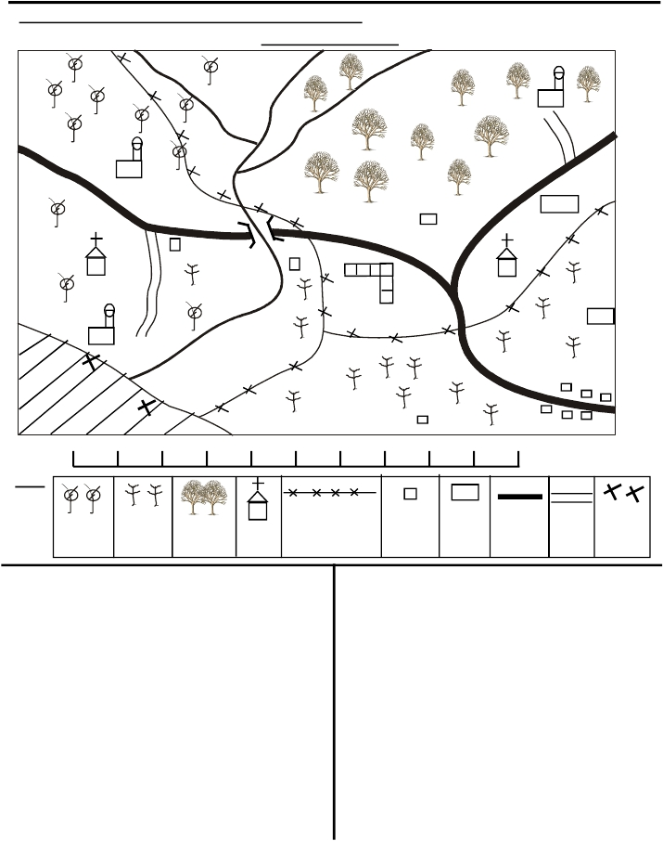

**ESAGERI DIVISION**

**STANDARD EIGHT TERM I 2009**

**SOCIAL STUDIES**

**TIME: 2HRS 15MINS**

***Use the map of Kilombero area to answer questions 1 -7***

**KILOMBERO AREA**

Matata

Sawmill

Ngulini

factory

C.C

Juction

Academy

C.C

Marangi

school

C.D

Simba

factory

***Lake***

***Kyangali***

C.C

**0** **1** **2** **3** **4** **5** **6** **7** **8** **9** **10**

Malatani

market

**Km**

**KEY**

C.C    C.D

pyrethrum maize forest church Locational

boundary

Chief’s

camp

Cattle

dip

Tarmac

road

Murram

road

Fish

traps

1. What is the direction of Lake Kyangali from

Junction Academy?

A.  South West B.  North  West

C. South East D.  West

2. Which of the following economic activities is

***not*** likely to take place in Kilombero area?

A. Lumbering B. Mining

C. Mixed farming D. Fishing

3. Kilombero area is administered by

A. District Commissioner

B.  Three  chiefs

C. District Officer

D. Divisional Officer

4. The distance of the tarmac road from the bridge

to the end at Malatani market is approximately

A.  9km B. 10km C. 11km D. 12km

1

5.         The most likely product from Ngulini factory

is

A.  insecticides              B.  canned  fish

C. timber                      D. maize flour

6.         The people of  Kilombero area are

A. Muslims                   B. Christians

C. Hindus                     D. Budhists

7.         If  yuu were the Member  of Parliament  for

Kilombero area, the most important social

facility you would intiate through the

Constituency Development Fund is

A. Social hall                B. An air strip

C. A health  centre         D. A sports stadium

8.         Which of the following groups of people

belong to Bantus of of Southern Africa?

A. Xhosa, Herero, Swazi, Sotho

***Typeset & printed by; Excel Exams Printers Nakuru***

B. Zulu, Bemba, Ovambo, Shona

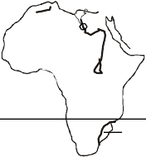

C. Tswana,  Nyasa, Khoisan,  Ndebele

D. Hausa, Kanuri, Mossi, Susu

9. Which of the following is a modern way of

interaction among communities?

A.  Trade

B.  Intermarriage

19.       Which of the following factors has mainly

influenced the dry conditions  on the Western

slopes of Mt. Kilimanjaro?

A.  Relief                      B.  Ocean  currents

C. Winds                      D. Latitude

***Use the map below  to answer questions 20  - 24***

C. International workshops, seminars and

conferecnces

D.  Cermonies  and celebrations

10. Which of the following factors mainly affect

vegetation distribution negatively?

A. Climate B. Human activities

C.  Relief D. Animal activities

11. In which vegetation zone is the acacia and

baobab trees mainly found?

A.  Mediterranean B.  Hot  desert

C. Equatorial D.  Savanna

4

Z

1

3

5

12. Which of the following colours would be used

18. The time in Ozone 20 E is 7.00am. What time

to represent the peak of Mt. Kilimanjaro in an

atlas?

A.  Green B. Purple

C.  Brown D.  Black

13. Which of the following types of migrations is

least  experienced  in  Kenya?

A. Rural - urban B. Rural - rural

C. Urban - urban D. Urban - rural

14. Which of the following is the main effect of

rural- urban migration?

A.  Increased  crime

B.  Unemployment

C.  Moral  decadence

D.  Crowded  streets

15. The following are facts about the Khoikhoi and

the San.

(i) Speak with click sounds

(ii) Are nomadic pastoralism

(iii) Are ruled by chiefs

(iv) Are hunters  and gatherers

(v) Lived in small hunting bands

Which facts refer to the Khoikhoi only?

A. (i), (ii), (iii) B. (i), (iii), (v)

C. (ii), (iii) D. (iv), (v)

16. The following are reasons for  the decline and

fall of the kingdom of the Old Ghana. Which

one is  the***least***?

A. The rise of the rival kingdom of Mali

B. The invasion of the Almoravids

C. Internal conflicts

D.  Weak  leaders

17. Which of the following elements of a map is

***least*** important?

A.  Frame B.  Key

C.  Scale D. Direction

0

will it be at Mid-world 450E?

A. 1.40pm B. 1.40am

C. 8.40am D. 5.20am

2

20.       The lake marked I was  formed as a  result of

A. Glaciation

B.  Downwarping

C. Faulting and sinking of land

D. Human activities

21.       The multi purpose river project marked Z was

mainly established for

A.  Generation  of  HEP    B. Irrigation

C. Inland fishing            D. Tourist attraction

22.       The climatic region marked 3 is

A.  Mediterranean

B.  Savannah

C.  Eastern  Margin Warm Temperate

D. Mountain type

23.       The mountain range marked 4 is a

A. volcanic mountain

B. block mountain

C. residual mountain

D. fold mountain

24.       Which of the following statements is true about

the latitude marked 5

A. The sun is overhead on 21st March

B. When the sun is overhead,  the Northern

Mediterranean experiences  winter

C. When the sun is overhead, the Southern

Mediterranean experiences  winter

D. When the sun is overhead,  the earth rotates

from East to West

25.       Three of the following are sources of

population data. Which one is***not***?

A. School registers

B.  Census

C. Register  of births and deaths

D. Area population surveys

26.       Which of the following statements is***false***

about traditional education in Kenya?

A. It was mainly taught by elders

B. Some skills were learnt through

apprenticeship

C. Reading and writing skills were taught

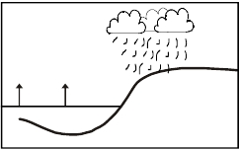

D. Children learnt through stories, songs and

proverbs

27. Which of the following is the***main*** benefit of

tourism?

A.  Employment

B.  Earns  foreign  exchange

C.  Increased  demand  for  goods  and  services

D. Improved infrastructure

28. Below are facts about a certain town in

Eastern  Africa

(i) It is an administrative centre

(ii) It houses an important international

organisation

(iii) It is a transport and communication centre

The town described above is

A.  Kampala B.  Mombasa

C. Adddis Ababa D.  Dar-es  Salaam

29. The Kabaka of the Buganda kingdom ruled

with the help of three chief ministers. Which

one is the odd one out?

A. Katikiro B.  Mtwale

C. Omulamuzi D.  Omwanika

30. Kabaka Mutesa I, Karuri wa Gakure,

Lewanika and Nabongo Mumia have one

thing in common  in that;

A. They were hereditary kings in their

communities

B.  They  were long  distance traders

C. They collaborated with colonial rule

D. They resisted the colonial rule

***Use  the  diagram  below  to  answer***

***questions  31  to  33***

Air cools clouds

are formed

34.       Which one of the following types of soils is

***most*** suitable for growing rice under irrigation?

A. Loamy soil               B. Alluvial soil

C. Volcanic soil             D. Black cotton soil

35.       Three of the following government officials are

appointed by the president. Which one is***not***?

A.  The Chief  Magistrate

B.  The Attorney  General

C.  Permanent  secretaries

D. The Chief of  General staff

36.       Which of the following is a negative effect   of

settler  farming in Kenya?

A. Introduction of commercial farming

B. Exploitation of Africans

C. Introduction of exotic animals

D.  Development  of  infrastructure

37.       Which of the following irrigation schemes is

correctly matched with its main crop?

A. Ahero  -  sugarcane

B. Bura - rice

C.  Mwea  Tebere  -  cotton

D. Perkerra - onions, chillies, water melon

38.       The main advantage of fish farming over sea or

lake fishing is that

A. Fish can be caught any time

B. It is less expensive

C. Sea/lake fishing exposes fishermen to many

dangers

D. Only fish of the required age are caught

39.       Which of the following lines of the Kenya

National Anthem shows that it is a prayer to

God?

A. May we dwell in unity peace and liberty

B. O God of all creation

C. Justice be our  shield and defend

D. Firm may we stand

Warm moist

air rises

Rain

40.       Which of the following colours of the Kenya

National flag symbolises land and natural

resources?

Sea/Lake

--------------

-------------------

-------------

-------- Land

---------

31. The type of rainfall shown in the diagram is

A.  Convectional B. Orographic

C. Cyclonic D.  Sea  breeze

32. The type of rainfall above is mainly influenced

by

A.  Ocean  currents

B.  Distance from the sea

C. Winds

D. Shape of  the coastline

33. Which of the following towns in Africa***does***

***not*** experience this type of rainfall

A.  Mombasa B.  Accra

C. Kinshaza D.  Cape town

3

A.  Black                      B.  Red

C.  Green                      D.  White

41.       Which of the following types of marriages is

conducted by a  government official?

A. Civil marriage

B. Customary law marriage

C. Religious marriage

D.  None of  the above

42.       Three of the following are responsibilities of

good  citizens***except***?

A. Blocking roads and burning tyres

B.  Keeping the law

C. Paying taxes

D. Respecting other people and their  property

43.       Which one of the following is the cheapest

method of  preserving fish?

A. Canning                   B.  Refrigeration

C. Sun drying                D. Frying

44. Below are events  which took place in Kenya

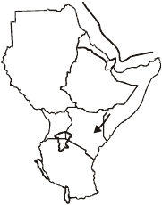

(i) Repeal of section 2A

(ii)  Death of  Mzee Jomo Kenyatta

(iii) Election of Raila Odinga as the 2nd Prime

Minister

(iv) 2nd Multi party elections

Arrange the above events  from the first  to the

last

A. (i), (ii), (iii), (iv) B. (ii), (iii), (iv), (i)

C. (ii), (i), (iv), (iii) D. (ii), (iv), (i), (iii)

45. Three of  the following statements  are false

about the post of the Prime Minister in Kenya.

Which one is***true***?

A. The Prime Minister is appointed by the

president

B. The Prime Minister  shares power  equally

with the President

C. The Prime Minister  is the leader of

government business in parliament

D. The Prime Minister is elected by the

President

***Use the map  of  Eastern Africa  below  to***

***answer  questions  46  -  50***

4

50.       The two major export crops grown under

irrigation in the country marked 4 are

A.  cotton and  sugarcane

B.  coffee  and  sugarcane

C.  sugarcane and rice

D. cotton and citrus fruits

51.       Which of the following problems facing

tourism in Eastern Africa is the least?

A.  Poaching

B. High taxation

C. Political instability

D. Long distances between good tourist hotels

and lodges

52.       The following are characteristics of a certain

vegetation in Africa

(i) Thick and tall trees

(ii)  Evergreen  trees

(iii) Presence of climbers

(iv) Mainly found hard woods

(v) Trees form a  canopy

The type of vegetation described above is

A. Tropical savanna

B. Mountain vegetation

C. Tropical rain forest

D.  Mangrove  forest

53.       Which of the following is***not*** a National

Philosophy Kenya?

A. African socialism

B.  Harambee

C. Chungwa moja, Maisha bora

2

5

1

D.  Nyayoism

54.       The type of democracy practiced in Kenya is

A.  Participatory  democracy

B.  Representative  democracy

C. Nominational democracy

3

46. The official language of the country marked 2

is

A.  Amharic B. English

C.  French D. Spanish

47. The country marked Y was colonised by the

A. French, Italians, Germany

B. British, French, Italians

C. British, Portuguese, French

D. British, Italians, Germany

48. The migration route marked 5 was used by

A. Southern Cushites

B. Highland Nilotes

C.  Eastern  Bantus

D.  Eastern  Cushites

49. The capital city of the country marked 3 is

A.  Dar-es  Salaam B. Arusha

C.  Dodoma D.  Mwanza

4

D.  Delegative  democracy

55.       Who among the following is***not*** a memberof

the cabinet  in Kenya?

A. The Prime Minister

B. The head of the Civil service

C. The Attorney General

D. The Assistant Minister

56.       Which of the following statements is***true*** about

the speaker  of  the Kenya  National Assembly?

A. He is a presidential appointee

B. He controls parliamentary debates

C. He is an ex-official member

D.  He is  elected  by the Members  of

Parliament

57.       Which of the following is***not*** a function of the

Judiciary?

A.  Protecting the rights and freedoms of  the

people

B. Interpreting and applying the law

C.  Recommending the construction of  new

prisons

D. Administering justice

58. The main cause of road accidents in Kenya is

A.  unroadworthy  vehicles

B.  Careless  road  users

C. Poor  state of  the roads

D.Driving under the influence of alcohol and

drugs

59. The best means of transporting perishable and

precision goods is by

A. Air B.  Road

C. Railway D.  Water

60. The best way of  dealing with increase of

crimes in Kenya is to

A. build more prisons

B. Employ more policemen

C. Teach the people the importance of being

law abiding

D. Change the government into a military state

***C.R.E***

61. Human beings are described as God’s special

creatures  mainly  because

A.  They  were  created  last

B. They were created out of soil while God

used the power  of His word to create all

other things

C. They were created in God’s  image and

likeness

D. God tested as it was a difficult task to

create man

62. Which of the following duties was given to

Adam and  Eve when  God  created  them?

A. To take care of other living things

B. To  obey the ten commandments

C. To offer sacrifices to God

D. To kill snakes as they are dangerous

63. We share new life with God  when we

A. tell others about Jesus only

B. pray and read the Bible

C. go to church every Sunday

D. Tell others about Jesus only

64. Kiprotich Arap Soman has a large wholesale

store in Jitegemee Shopping  Centre.  He closes

the store any time he is required for community

development projects but opens on Sunday

instead of going to church. Which of the ten

commandments  does  he  break?

A. Do not make for  yourself any objects to

worship

B. Worship no other God but me

C. Do not take the name of God in vain

D.  Do not  covet

65. From the action of Jesus washing His disciples

feet, Christians learn three of the following

values***except***

A. We should wash before taking meals

B.  We should  serve one another

C.  Leaders  are servant  of  the people

D. Humility is a requirement in serving others

5

66.       The Centurion’s  servant was  healed as  a result

of

A. Jesus touching him and praying for him

B. his master’s faith

C. his own faith

D. being brought to Jesus through the roof

67.       From the story of the master  who gave lents to

his three servants(Matt 25: 14-30) Christians

learn that

A. Masters should not trust their servants more

than sons

B. Masters should not go on journeys quite

often

C. As  servants we should make good use of

our talents

D. Talents  are of no benefit  to servants

68.       “Happy are the meek” for

A. they shall be called sons of God

B. they shall see God

C. they shall inherit the earth

D. they shall be shown mercy

69.       The ability to notice something after thinking

carefully or after studying it is called

A.  Discernment            B. Creative thinking

C. Critical thinking        D.  Assertiveness

70.       Samuel, Samson, John the Baptistand Jesus

had one thing in common in that

A. They were all prophets

B. Their births were announced by an angel

C. They perfomed both religious and political

duties

D. They experienced special births

71.       Christians condemn abortion mainly because

A. it is dangerous to the mother

B. it is done in back-door clinics whose

doctors are not experienced

C. it is commiting murder

D. one may not get another  child

72.       Christians avoid sexual drug and alcohol abuse

because

A.  good lodges  are expensive

B. their bodies are the temple of the holy spirit

C. Hard drugs and beutiful women are not

locally available

D. they fear  being discovered by their  pastors

73.       Which of the following statements best

explains  why the unborn were respected in the

traditional African society?

A. They would become important people in

the society

B. They were a blessing from God and

ancestors

C.  They  were members  of  the community

D.  They were in the lower  stages  of  the

ancestors

74.       Which of the following books of the Bible is

not prophetic?

A. Acts  of  the Apostles      B. Isaiah

C. Malachi                         D. Revelation

75. Eternal life is life without end. It begins

A.  when someone dies  and is burried decently

B. when someone has faith and love in Christ

C. When someone is  baptised

D. when someone begins  to go to church

76. “Defend the rights of the poor and orphans, be

fair to the needy and helpless” Psalms 82:3.

Which of the following values does this verse

refer  to?

A.  Love B. Unity

C.  Honesty D.  Justice

77. The knowledge that we have a body, mind

and soul is called

A. Self  worth B.  Self  acceptance

C.  Self  awareness D. Self denial

78. Which one of the following activities is***not*** a

form of child labour?

A. Washing dishes  at  home

B. Harvesting in a sisal plantation

C. Stone-carving in a quarry

D. Working as a house help in a rich woma’s

house

79. Philip baptised the Ethiopian Eunuch because

A. Philip was thankful for the lift he was given

B. The Ethiopian Eunuch had understood the

scriptures

C. Philip did not have money to pay his fare

D.  There was  plenty of  water  along the way

80. The best way for  a christian to witness to a

beggar is to

A. Find out why he is employed and to seek

ways to help him find employment

B. Tell him that Jesus loves him

C. Pray for him

D. Give him some money

81. After  the arrest  of  Jesus,  He was  brought

before different  people.  Which is  the correct

order  of  the people He appeared  before?

A. Herod - Pilate - Council - Pilate

B. Council - Pilate - Herod - Pilate

C. Pilate - Council - Herod - Council

D. Pilate - Herod - Council - Pilate

82. Which one of the following is the lesson

christians learn from the story of Job?

A. Suffering brings a person lots of sympathy

from friends

B. A person’s  sin causes  suffering

C. A person’s faith in God can be increased

by suffering

D. Suffering makes a person very poor

83. Which of the following is a common teaching

in both African religion and christianity?

A. Death is the end of a person’s   life

B. Death is the beginning of eternal life

C. People should love their  friends as well as

their  enemies

D. Human beings should care for  the

environment

6

84.       From the story of Jonathan and David, true

friendship can be maintained by

A.  Love and  money

B. Respect, trust  and ocassional forgiveness

C. Loyalty, impatience and faithfulness

D. Openness, trust and loyalty

85.       The following are activities which took place on

the day of  pentacost

(i) Tongues of fire

(ii) Disciples filled with the Holy spirit

(iii) Noise from the sky

(iv) Strange tongues

Arrange these activities in order  from the***last***

to the***first***.

A. iii, i, ii, iv                   B. i, ii, iii, iv

C. iv, ii, i, iii                   D. ii, iv, i, iii

86.       Kibichii travels everyday in a matatu from

home to school. One morning the conductor

forgets to ask him for his fare. What is the best

thing for him to do?

A. Alight  from the next stage before the

conductor  remembers

B. Remind the conductor  and pay his fare

C.  Keep quiet  and keep the money for  the next

day

D. Buy sweets  for  his friend with the money

87.       Which of the following miracles of Jesus

showed that He had power  to forgive sins?

A. Healing of the paralytic man

B.  Healing of  the demon posessed man from

Gathesemane

C. Calming of the storm

D. Changing water into wine at Cana

88.       “Do not come closer, take off your sandals you

are standing on Holy ground” Exodus 3:5.

These words were said by God to Moses

during

A. his call                     B.  the  passover

C.  the crossing of  the red sea

D.  the receiving of  the ten commandments  on

Mt. Sinai

89.       What negative social value was Jesus against

when He refused to talk to his mother  and

brothers  when they  went  to see him as  he was

teaching the people

A. Tribalism                  B.  Nepotism

C. Corruption

D. Jesus was  disobedient and disrespectiful

90.       Imagine you as a christian are the director  of a

big company. in order to improve your

company, you need to do something. Which of

the following actions would be against christian

teaching

A.  Employ more workers

B.  Encourage your  employees  to work harder

C. Make your  employees work extra hours

with the normal pay

D.  Buy better  machines